PROCES VERBAL DE LA SEANCE DU CONSEIL MUNICIPAL
DE LA COMMUNE DE MESNAC

Séance du 17 novembre 2014

L’an deux mil quatorze, le dix sept novembre, à dix neuf heures et trente minutes, le Conseil Municipal de cette Commune, régulièrement convoqué, s’est réuni au nombre prescrit par la Loi, dans le lieu habituel de ses séances, sous la présidence de Monsieur Didier GOIS, Maire.

Nombre de Conseillers Municipaux en exercice : 11
Date de convocation du Conseil Municipal : 07 novembre 2014

Présents : MM. GOIS D, Mme GANRY K, M. DELMAS F, Mme JULIEN S, MM MARTIN M, RENOU P, Mmes ROBBE N, ROTURIER L et M TETAUD T.

Excusés : MM. DANGER E, JOURDIN J.

Monsieur Pascal RENOU a été élu secrétaire de séance.

Le procès verbal de la réunion du 13 octobre est approuvé à l’unanimité

Monsieur le Maire ouvre la séance.

1. Remerciements

Monsieur le Maire a remercié l’ensemble du Conseil Municipal pour leur investissement pour la cérémonie d’inauguration du square.

2. Modification des statuts du SYMBA

Monsieur le Maire indique au Conseil Municipal que lors de son comité syndical du 09 octobre 2014, le SYMBA a apporté des modifications à ses statuts :

Plusieurs modifications permettant d'entériner un engagement pris par des présidents des syndicats intercommunaux adhérents au SYMBA lors d'une réunion qui s'est tenue fin janvier 2014 en présence de la Sous-Préfète de Saint-Jean-d 'Angély :
- inscrire la compétence "maîtrise d'ouvrage" comme compétence obligatoire. Le SYMBA l'exercera en lieu et place de chacun de maître d'ouvrage actuel.
- Le nom de chacun des syndicats adhérents est donc remplacé par le nom des communes qui le compose.

Plusieurs mises à jours sont à apporter dans les statuts :
- Changement du numéro de l'article de référence qui fixe la grille de répartition ;
- Ajout de deux articles sur la "durée de vie" et le "Siège" du syndicat ;
- Modification de la numérotation de tous les articles après l'article II.
- Remplacement de "Trésorier" par "comptable publique"
- Suppression des titres1,2 et 3 dans la présentation du document.

Suite à la demande de la Communauté d'Agglomération de Saintes pour confier la gestion du Bourru au SYMBA:
- changer le nom du SYMBA pour y ajouter le Bourru : Syndicat Mixte pour la gestion des Bassins de l' ANTENNE, de la SOLOIRE, du ROMÉDE, du CORAN et du BOURRU.
- Ajout du Bourru au sein de l'entité géographique auparavant dénommée "Antenne aval et Coran".

Cela apporte donc une modification à l'article 1, 2, 3, 4, 5, 6, 7, 8, 9, 10, 11, 12, 13, 14 et 15 des statuts du SYMBA.

Monsieur le Maire invite le Conseil Municipal à se prononcer.

Après avoir entendu le Maire et après en avoir délibéré, le Conseil Municipal :

- Adopte les statuts modifiés du SYMBA tels qu'ils figurent annexés à la présente délibération.
- Mandate le Maire pour l'application de la présente délibération entant que de besoin.

La présente délibération sera notifiée à Monsieur le Préfet.

La présente délibération peut faire l'objet d'un recours pour excès de pouvoir, dans un délai de deux mois à compter de sa notification ou de sa publication, devant le Tribunal Administratif de Poitiers.

3. Modification de l’entrée de l’agglomération de Vignolles

Monsieur le Maire expose qu'afin de réduire la vitesse excessive des usagers de la D85 à l'entrée de Vignolles venant de Cherves, il serait judicieux de déplacer le panneau d’agglomération, le panneau 70 et de créer une ligne blanche et ceci en concertation avec Monsieur LAUVIGE de l'ADA de Jarnac.

Après délibération, le Conseil Municipal à l'unanimité :

- DECIDE de déplacer le panneau "Vignolles" à la place du panneau 50 actuel.
- DECIDE de déplacer le panneau 70 à la place du panneau "Vignolles" actuel.
- CRÉER une ligne blanche continue à cet endroit pour ne plus avoir de dépassements dans la traversée de Vignolles.

4. Virement de crédits pour les salaires

La décision modificative porte sur un virement de crédits afin de régler les salaires de Décembre.

Après délibération, le conseil municipal accepte le virement de crédits comme suit :

CREDITS A OUVRIR

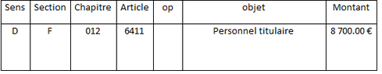

CREDITS A DEDUIRE

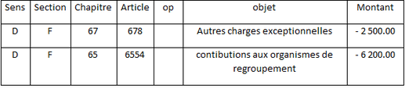

5. Virement de crédits pour l’achat d’une armoire basse pour la mairie

La décision modificative porte sur un virement de crédits suite à l'achat d'une armoire basse pour la mairie.

Après délibération, le Conseil Municipal accepte le virement de crédits suivant :

CREDIT A OUVRIR

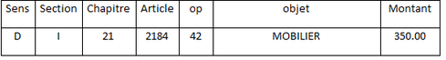

CREDIT A REDUIRE

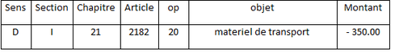

6. Virement de crédits pour mise en conformité de l’installation électrique du gymnase

La décision modificative porte sur un virement de crédits pour la mise en conformité de l'installation électrique au gymnase.

Après délibération, le Conseil Municipal accepte le virement de crédits suivant :

CREDIT A OUVRIR

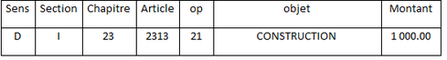

CREDIT A REDUIRE

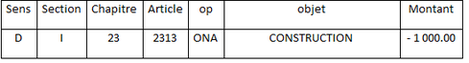

7. Virement de crédits pour changement des radiateurs à la mairie

La décision modificative porte sur un virement de crédits pour l'achat de radiateur pour la mairie.

Après délibération, le Conseil Municipal accepte le virement de crédits suivant :

CREDIT A OUVRIR

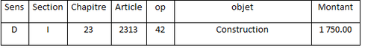

CREDIT A REDUIRE

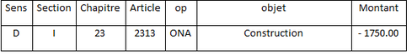

8. Convention avec l’école Sainte-Eustelle

Monsieur le Maire donne lecture au Conseil Municipal de la convention pour le forfait communal concernant les enfants domiciliés sur notre commune et allant à l'école Sainte-Eustelle. Il explique que celle-ci arrive à échéance.

Après avoir entendu les explications de Monsieur le Maire, le Conseil Municipal après délibération et à l'unanimité :

- AUTORISE Monsieur le Maire à signer la convention avec l'école Sainte-Eustelle.

Mme JULIEN a demandé si la commune devait payer pour les enfants qui sont scolarisés dans le privé. Monsieur le Maire a lu les textes qui disent que c’est obligatoire. Le Conseil accepte la somme de 500€ par enfant.

9. Mutualisation des services avec Grand Cognac

- Un responsable juridique a été recruté.
- un chef de projet pour l’urbanisme pour l’instruction des droits du sol sera également recruté.

10. Terrain rue des Pierrières

La 2ème maison construite a fait son entrée sur le terrain de la commune (autorisation signée par l’ancien maire). Le Propriétaire souhaite racheter le terrain. La mairie veut garder une distance de 1 mètre autour du poste pour l’entretien.
Le conseil municipal décide de vendre le terrain pour l’euro symbolique et les acquéreurs prendront à leur charge les bornes et les frais notariés. Dans l’acte, Il sera noté que la commune souhaite une servitude de passage afin de pouvoir accéder au réseau si il y a des problèmes.

11. Inauguration du square le 15 novembre 2014

Une centaine de personnes sont attendues à 10h pour l’inauguration du square pour la fin de la guerre d’Algérie.
2 pancartes seront dévoilées simultanément, puis les discours et le vin d’honneur à la salle des Fêtes.
1 olivier sera également planté.

12. Spectacle de noël dimanche 14 décembre à 10h30

Démarche faite auprès « d’Astrid BOOP » pour le spectacle des enfants. Devis de 350 € accepté.

13. Calitom : mise en place de poubelles collectives (jaunes et noires)

Mesnac :

● Cimetière : le container de verre sera déplacé pour aller à l’endroit où se situe le tas de rappe actuellement. Refus du conseil pour des poubelles collectives.

● Rue des puits (intersection avec la rue du pontet) : accord du conseil.

● Rue de l’église (à coté de l’abri bus) : accord du conseil

● Route de Coulonges (entrée mesnac venant de Vignolles) au petit puit : refus du conseil.

Les Fosses :

● Ajout de poubelles jaunes.

Pain perdu :

● Rue du four (en face de la place) : refus du conseil

La Samsonnerie :

● Entrée impasse de la Samsonnerie : accord du conseil

Route de Matha :

● Entrée impasse des Champs des Fosses : accord du conseil
● Entrée des 4 maisons (entre Mr Dolimont et Mr Esnault) : accord du conseil

Vignolles

● Ajout d’une poubelle à coté de l’autre : accord du conseil
● Sur la petite place : accord du conseil
● Rue des groies (entre Mr Varache et Renou) : accord du conseil
● Rue de la mare : refus du conseil
● Chemin de la petite groie : refus du conseil

14. Vitesse de circulation à Pain perdu

Projet de mettre la rue du château d’eau, rue du four et rue de la coudraye en zone 30.
Des devis vont être demandés.

15. Etude sens de circulation rue des groies (essai)

La rue des groies sera mise en sens interdit (sauf pour les engins agricoles) pour ceux qui remonte vers la route départementale.

16. Traversée de Vignolles

Proposition de mettre un radar pédagogique : refus du conseil
Panneau 50 clignotant à l’entrée et sortie de Vignolles : accord du conseil

17. Contrôle des lagunes (fin août)

Rien à signaler mais les canalisations entre les bassins doivent être nettoyées plus régulièrement

18. Bondes à Vignolles

Suite au passage des caméras, les bondes vont être bouchés avec de l’enrobée.

19. Fossés

Plusieurs fossés ont été refaits (derrière le gymnase, allant à la mare, aux Fosses, rue de la maille …..) pour la somme de 2500,00 € ttc.

20. Recensement de la population 2015

Il sera effectué par Annabelle, du 15 janvier au 14 février.

21. Divers

✓ Merpins Soloire : interrogation si poursuite du syndicat ou de donner la compétence eau à Grand Cognac.
Le syndicat se clôture fin 2016, donc un maximum de travaux va être réalisés en 2015 afin qu’il n’y ait plus d’argent.

✓ Voiture : pour que la voiture soit payée en intégralité, il faut trouver 23 entreprises qui acceptent de mettre de la publicité dessus. Pour l’instant, nous avons 16 réponses favorables.

✓ Référent Calitom : Monsieur Eric DANGER.

✓ Chemin entre chez Sanson et le moulin de Chazotte, labouré par un exploitant, un constat à l’amiable a été fait avec le personne.
✓ Remerciements divers : Fête du pain, Malissmiss aux employés de la commune pour l’installation fait pour le matériel, Michaël pour le site de la commune.

✓ SYMBA : nettoyage du pont du Seure jusqu'à la rivière de Chazotte.

L’ordre du jour étant épuisé, la séance est levée à 23h10.

